LAPORAN PRAKTIK HTML
PEMBUATAN HALAMAN PROFIL JUNIOR WEB DEVELOPER MENGGUNAKAN HTML

Disusun Oleh:
Aldi Nurarifin (24260001)
PROGRAM STUDI TEKNIK INFORMATIKA
FAKULTAS TEKNIK DAN ILMU KOMPUTER
UNIVERSITAS NAHDLATUL ULAMA INDONESIA
BOGOR
2026

KATA PENGANTAR
Puji syukur ke hadirat Allah SWT atas segala rahmat dan karunia-Nya sehingga penulis dapat menyelesaikan laporan praktik yang berjudul “Pembuatan Halaman Profil Junior Web Developer Menggunakan HTML” dengan baik. Laporan ini disusun sebagai dokumentasi praktik hari pertama Pelatihan BNSP yang dilaksanakan pada tanggal 26 Oktober 2026.
Praktik ini bertujuan memberikan pemahaman mengenai struktur dasar halaman web menggunakan HTML. Dalam praktik ini, penulis membuat halaman profil bernama “Profil Junior Web Developer” di Visual Studio Code, memeriksa hasilnya di browser, kemudian menyimpannya ke GitHub melalui perintah add, commit, dan push.
Dalam pelaksanaan praktik hingga penyusunan laporan ini, penulis memperoleh ilmu dan arahan dari instruktur Pelatihan BNSP. Oleh karena itu, penulis menyampaikan terima kasih atas ilmu, arahan, dan kesempatan yang telah diberikan sehingga kegiatan praktik ini dapat terlaksana dengan baik.
Penulis menyadari bahwa laporan ini masih memiliki kekurangan, baik dari segi penyusunan maupun isi pembahasan. Oleh karena itu, kritik dan saran yang membangun sangat diharapkan sebagai bahan evaluasi dan perbaikan untuk penyusunan laporan selanjutnya. Penulis berharap laporan ini dapat memberikan manfaat serta menambah pemahaman mengenai pembuatan halaman web dengan HTML.
Bogor, November 2026
Penulis,

Aldi Nurarifin

DAFTAR ISI
KATA PENGANTAR i
DAFTAR ISI ii
BAB I PENDAHULUAN 1
1.1 Latar Belakang 1
1.2 Rumusan Masalah 1
1.3 Tujuan Praktik 2
1.4 Manfaat Praktik 2
BAB II LANDASAN TEORI 3
2.1 Pengertian HTML 3
2.2 Struktur Dasar Dokumen HTML 3
2.3 Tag Judul dan Paragraf 3
2.4 Daftar 3
2.5 Tautan dan Atribut 4
2.6 Tag Semantik 4
2.7 Git dan GitHub 4
BAB III METODOLOGI DAN PERSIAPAN PRAKTIK 5
3.1 Waktu dan Tempat Pelaksanaan 5
3.2 Alat dan Bahan Praktik 5
3.3 Objek Praktik 5
3.4 Prosedur Pelaksanaan Praktik 6
BAB IV HASIL DAN PEMBAHASAN 7
4.1 Pembuatan File Proyek dan Kerangka HTML 7
4.2 Pengisian Konten Halaman 7
4.3 Merapikan Struktur dengan Tag Semantik 8
4.4 Mengubah Bagian Kontak 9
4.5 Hasil Tampilan di Browser 9
4.6 Menyimpan dan Mengunggah ke GitHub 10
4.7 Hasil Akhir Praktik 11
BAB V PENUTUP 12
5.1 Kesimpulan 12
5.2 Saran 12
DAFTAR PUSTAKA 13

BAB I PENDAHULUAN

1.1 Latar Belakang
Halaman web adalah salah satu bentuk aplikasi yang paling banyak digunakan saat ini. Setiap halaman web dibangun dari tiga teknologi dasar, yaitu HTML untuk menyusun struktur isi, CSS untuk mengatur tampilan, dan JavaScript untuk menambahkan interaksi (MDN Web Docs, n.d.-a). Di antara ketiganya, HTML merupakan yang pertama kali harus dipahami oleh seorang calon web developer karena menjadi fondasi dari seluruh halaman web.
Dalam pengembangan web, struktur halaman yang rapi sangat penting agar kode mudah dibaca, mudah dikembangkan, dan mudah dipahami oleh browser maupun mesin pencari. HTML5 menyediakan tag semantik seperti main, section, dan footer yang membantu mengelompokkan isi halaman berdasarkan fungsinya. Penggunaan tag yang tepat membuat halaman lebih terstruktur sejak tahap awal pembuatan.
Berdasarkan hal tersebut, dilaksanakan praktik pembuatan halaman web sederhana pada hari pertama Pelatihan BNSP tanggal 26 Oktober 2026. Praktik menggunakan Visual Studio Code dengan terminal PowerShell, serta proyek latihan berupa halaman profil bernama “Profil Junior Web Developer” yang dibuat dalam satu file bernama index.html. Halaman ini berisi perkenalan, teknologi yang dipelajari, target belajar, dan kontak. Hasil pekerjaan kemudian disimpan ke repository GitHub bernama day-1-bnsp menggunakan perintah git add, git commit, dan git push.

1.2 Rumusan Masalah
Berdasarkan latar belakang yang telah diuraikan, rumusan masalah dalam praktik ini adalah sebagai berikut:
- Bagaimana struktur dasar sebuah dokumen HTML?
- Bagaimana cara menampilkan judul, paragraf, daftar, dan tautan pada halaman web?
- Bagaimana cara menyusun halaman menggunakan tag semantik main, section, dan footer?
- Bagaimana cara menyimpan dan mengunggah halaman web ke GitHub menggunakan Git?
- Bagaimana hasil tampilan halaman di browser dan apa kendala yang ditemui selama praktik?

1.3 Tujuan Praktik
Tujuan dari pelaksanaan praktik pembuatan halaman web dengan HTML ini adalah sebagai berikut:
- Memahami pengertian HTML dan struktur dasar dokumen HTML.
- Mampu menggunakan tag judul, paragraf, daftar, dan tautan pada halaman web.
- Mampu menyusun halaman dengan tag semantik main, section, dan footer.
- Mampu menyimpan dan mengunggah halaman web ke GitHub menggunakan git add, git commit, dan git push.
- Mengetahui tampilan halaman di browser serta cara mengatasi kendala yang muncul pada saat praktik.

1.4 Manfaat Praktik
Manfaat yang diperoleh dari pelaksanaan praktik ini adalah sebagai berikut:
- Menambah Pengetahuan: Memberikan pemahaman mengenai struktur dasar dan tag-tag penting pada HTML.
- Meningkatkan Keterampilan: Melatih penulisan kode HTML yang rapi dan terstruktur menggunakan tag semantik.
- Mempermudah Pengelolaan Proyek: Memberikan pengalaman menyimpan halaman web ke GitHub beserta riwayat perubahannya.
- Menambah Pengalaman Praktis: Memberikan bekal untuk mempelajari CSS dan JavaScript pada tahap pembelajaran berikutnya.

BAB II LANDASAN TEORI

2.1 Pengertian HTML
HTML (HyperText Markup Language) adalah bahasa markup untuk menyusun isi dan struktur halaman web (MDN Web Docs, n.d.-a). HTML tidak dipakai untuk menghitung atau membuat logika program, tetapi untuk menandai bagian-bagian halaman seperti judul, paragraf, daftar, dan tautan agar dapat dikenali oleh browser. Setiap bagian ditandai menggunakan elemen yang terdiri dari tag pembuka dan tag penutup, misalnya <p> dan </p>.

2.2 Struktur Dasar Dokumen HTML
Setiap dokumen HTML memiliki kerangka yang sama. Deklarasi <!DOCTYPE html> memberi tahu browser bahwa dokumen memakai HTML5. Tag <html> membungkus seluruh halaman, dan atribut lang="id" menandakan bahwa halaman berbahasa Indonesia. Tag <head> berisi informasi tentang halaman yang tidak tampil langsung, seperti pengaturan karakter, pengaturan tampilan di layar HP, dan judul tab. Tag <body> berisi seluruh isi yang terlihat di layar.

2.3 Tag Judul dan Paragraf
Tag <h1> sampai <h6> digunakan untuk judul dengan tingkat kepentingan yang berbeda. Tag <h1> adalah yang terbesar dan terpenting, sehingga sebaiknya hanya dipakai satu kali dalam satu halaman sebagai judul utama. Tag <h2> dipakai untuk judul bagian di bawahnya. Adapun tag <p> digunakan untuk menulis paragraf teks.

2.4 Daftar
HTML menyediakan dua jenis daftar. Daftar tanpa urutan menggunakan tag <ul> dan ditampilkan dengan tanda bullet, sedangkan daftar berurutan menggunakan tag <ol> dan ditampilkan dengan nomor. Setiap butir dalam daftar ditulis dengan tag <li>. Daftar tanpa urutan cocok untuk data yang urutannya tidak penting, sedangkan daftar berurutan cocok untuk langkah atau target yang memiliki urutan.

2.5 Tautan dan Atribut
Tautan dibuat dengan tag <a>. Atribut href menentukan alamat tujuan tautan, sedangkan atribut target="_blank" membuat tautan terbuka di tab baru sehingga halaman asal tidak tertutup (MDN Web Docs, n.d.-b). Tautan ke WhatsApp dapat dibuat dengan alamat berformat https://wa.me/ diikuti nomor dalam format internasional tanpa tanda plus.

2.6 Tag Semantik
Tag semantik adalah tag yang namanya menjelaskan fungsinya. Tag <main> berisi isi utama halaman, tag <section> mengelompokkan isi berdasarkan topik, dan tag <footer> berisi bagian bawah halaman seperti informasi hak cipta. Penggunaan tag semantik membuat kode lebih rapi, mudah dibaca, dan lebih mudah dipahami oleh browser maupun mesin pencari dibandingkan jika seluruh isi diletakkan langsung di dalam <body>.

2.7 Git dan GitHub
Git adalah sistem kendali versi (version control system) yang mencatat perubahan pada file dari waktu ke waktu sehingga versi tertentu dapat dilihat atau dipulihkan kembali. GitHub adalah platform berbasis web untuk menyimpan repository Git secara online. Perintah dasar yang digunakan dalam praktik ini adalah git add untuk memasukkan perubahan ke staging area, git commit untuk menyimpannya sebagai satu versi, dan git push untuk mengirimkannya ke GitHub.

BAB III METODOLOGI DAN PERSIAPAN PRAKTIK

3.1 Waktu dan Tempat Pelaksanaan
Praktik pembuatan halaman web dengan HTML dilaksanakan pada:
Hari/Tanggal : Senin, 26 Oktober 2026
Tempat : Komputer/laptop pribadi penulis
Kegiatan : Pelatihan BNSP Hari Pertama
Materi : Pembuatan Halaman Web dengan HTML
Praktik dilakukan menggunakan Visual Studio Code dengan terminal PowerShell untuk menulis kode dan mengelola repository, serta browser untuk memeriksa tampilan halaman.

3.2 Alat dan Bahan Praktik
Dalam pelaksanaan praktik, diperlukan beberapa alat dan bahan untuk mendukung pembuatan dan pengelolaan halaman web. Adapun alat dan bahan yang digunakan adalah sebagai berikut:
- Perangkat Keras (Hardware)
- Komputer/laptop pribadi sebagai perangkat utama untuk melaksanakan praktik.
- Perangkat Lunak (Software)
- Windows: Sistem operasi yang digunakan pada komputer.
- Visual Studio Code: Editor kode untuk menulis HTML sekaligus tempat menjalankan terminal PowerShell.
- Peramban web (browser): Untuk menampilkan hasil halaman web dan mengakses GitHub.
- Git: Perangkat lunak untuk mengelola repository dan mencatat perubahan pada file.
- GitHub: Platform online untuk menyimpan repository proyek (akun All-112).
- Bahan Praktik
- Folder proyek: C:\Project\ praktik-html-profil.
- File index.html yang berisi kode HTML halaman profil.
- Repository GitHub bernama praktik-html-profil.

3.3 Objek Praktik
Objek yang digunakan dalam praktik ini adalah sebuah halaman web sederhana bernama “Profil Junior Web Developer” yang dibuat dengan HTML dalam satu file, yaitu index.html. Halaman ini terdiri dari lima bagian, yaitu judul dan kalimat pembuka, Tentang Saya, Teknologi yang Dipelajari, Target Belajar, dan Kontak, serta footer yang berisi hak cipta.
Halaman ini belum memakai CSS sehingga tampil dengan gaya bawaan browser. File disimpan di folder C:\Project\praktik-html-profil dan diunggah ke repository GitHub bernama praktik-html-profil dengan alamat https://github.com/All-112/praktik-html-profil.git

3.4 Prosedur Pelaksanaan Praktik
Prosedur pelaksanaan praktik dilakukan melalui beberapa tahapan secara berurutan, mulai dari pembuatan file hingga pemeriksaan hasil di GitHub. Adapun prosedurnya adalah sebagai berikut:
- Pembuatan File Proyek: Membuat file index.html di dalam folder proyek menggunakan Visual Studio Code.
- Penulisan Kerangka HTML: Menulis kerangka dasar yang terdiri dari DOCTYPE, html, head, dan body.
- Pengisian Konten: Mengisi halaman dengan judul, paragraf, daftar bullet, daftar bernomor, dan tautan.
- Perapihan dengan Tag Semantik: Membungkus isi dengan main dan membaginya menjadi beberapa section, serta menambahkan footer.
- Perubahan Bagian Kontak: Mengganti email dengan nomor WhatsApp berbentuk tautan.
- Pemeriksaan di Browser: Membuka index.html di browser untuk melihat tampilan halaman.
- Menyimpan ke Git: Menjalankan git add . lalu git commit -m "Menambahkan Index.html dan laporan".
- Push ke GitHub: Mengirim commit ke GitHub menggunakan git push.
- Pengecekan Hasil di GitHub: Membuka repository di GitHub dan memastikan file index.html tampil.

BAB IV HASIL DAN PEMBAHASAN

4.1 Pembuatan File Proyek dan Kerangka HTML
Tahap pertama adalah membuat file proyek. Menggunakan Visual Studio Code, dibuat file bernama index.html di dalam praktik-html-profil. File diawali dengan kerangka dasar HTML, yaitu deklarasi DOCTYPE, tag html dengan atribut lang="id", bagian head yang berisi pengaturan karakter UTF-8, pengaturan viewport, dan judul halaman “Profil Junior Web Developer”, serta bagian body yang akan diisi dengan konten halaman.

4.2 Pengisian Konten Halaman
Setelah kerangka selesai, bagian body diisi dengan konten. Judul utama memakai tag h1, sedangkan setiap judul bagian memakai tag h2. Bagian Teknologi yang Dipelajari memakai tag ul karena urutan teknologi tidak penting, sedangkan bagian Target Belajar memakai tag ol karena target memiliki urutan sehingga ditampilkan dengan nomor. Berikut isi lengkap file index.html pada versi akhir praktik:
<!DOCTYPE html>
<html lang="id">
<head>
<meta charset="UTF-8">
<meta name="viewport" content="width=device-width, initial-scale=1.0">
<title>Profil Junior Web Developer</title>
</head>
<body>
<main>
<section>
<h1>Profil Junior Web Developer</h1>
<p>Belajar membangun aplikasi web dari dasar.</p>
</section>

<section>
<h2>Tentang Saya</h2>
<p>Nama saya Andi. Saya sedang belajar menjadi seorang web developer.</p>
</section>

<section>
<h2>Teknologi yang Dipelajari</h2>
<ul>
<li>HTML</li>
<li>CSS</li>
<li>JavaScript</li>
<li>Node.js</li>
<li>React</li>
</ul>
</section>

<section>
<h2>Target Belajar</h2>
<ol>
<li>Membuat halaman web.</li>
<li>Membangun REST API.</li>
<li>Mengintegrasikan frontend dan backend.</li>
</ol>
</section>

<section>
<h2>Kontak</h2>
<p>
Nomor WA:
<a href="https://google.com" target="_blank">
klik disini
</a>
</p>
</section>
</main>

<footer>
<p>&copy; 2026 Junior Web Developer</p>
</footer>
</body>
</html>

4.3 Merapikan Struktur dengan Tag Semantik
Pada awalnya, judul dan paragraf ditulis langsung di dalam body. Kode kemudian dirapikan dengan membungkus seluruh isi menggunakan tag main dan membaginya menjadi beberapa section berdasarkan topik. Hasilnya ditunjukkan pada Gambar 4.1. Tag main membungkus seluruh isi utama, sedangkan setiap bagian halaman, yaitu judul utama, Tentang Saya, dan Teknologi yang Dipelajari, berada di dalam tag section masing-masing.
Perubahan ini tidak mengubah tampilan halaman di browser, tetapi membuat struktur kode menjadi lebih jelas, lebih mudah dibaca, dan lebih mudah dikembangkan.
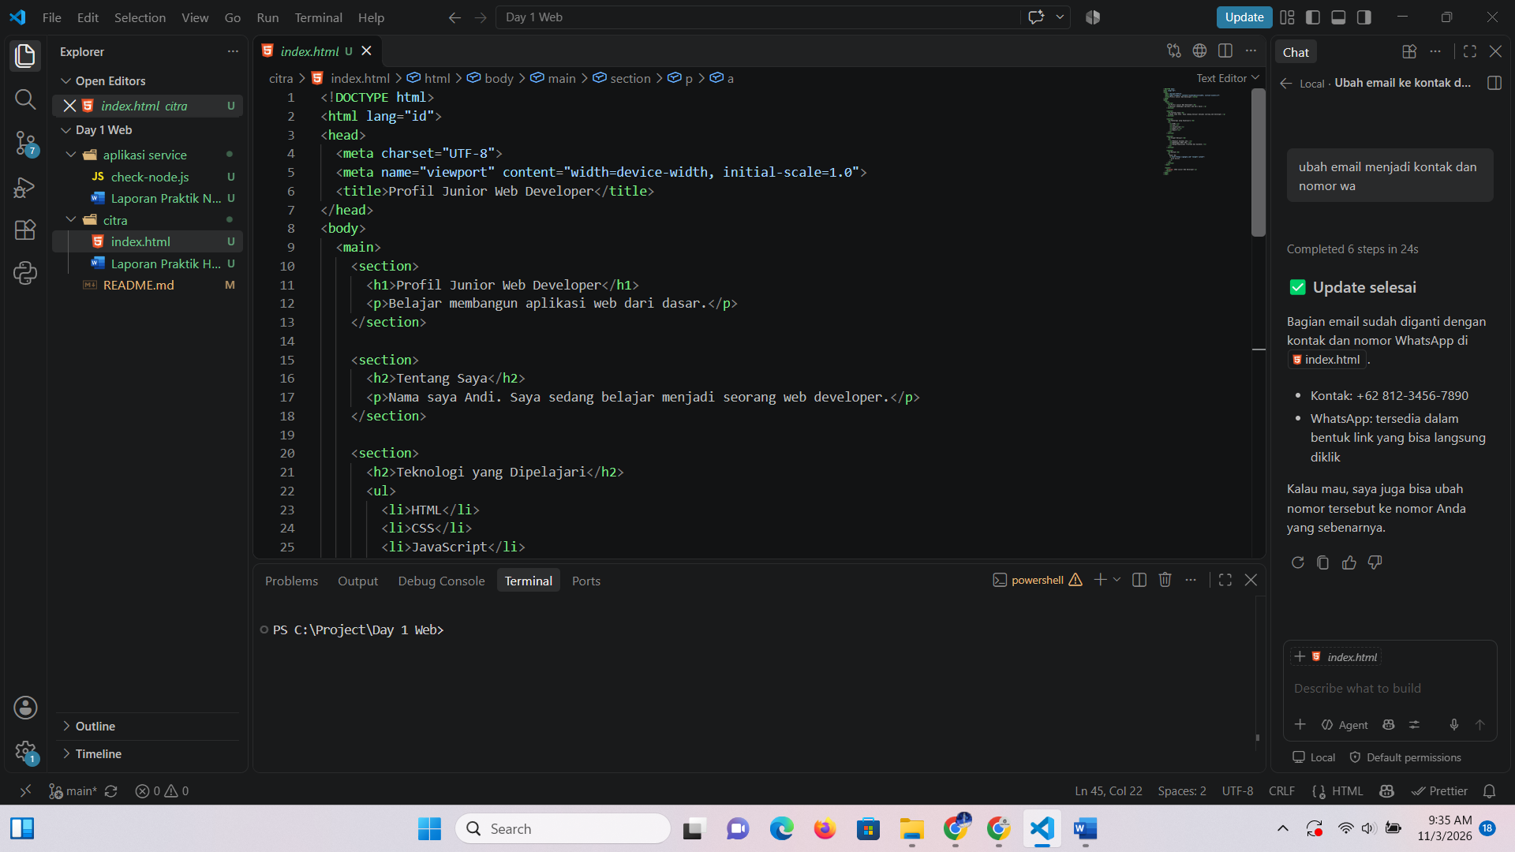
Gambar 4.1 Kode index.html dengan Struktur main dan section pada Visual Studio Code

4.4 Mengubah Bagian Kontak
Bagian Kontak yang semula berisi email diubah menjadi nomor WhatsApp berbentuk tautan. Tag a diberi atribut href dan target="_blank" agar tautan terbuka di tab baru sehingga pengunjung tidak meninggalkan halaman profil. Pada praktik ini alamat tautan masih berisi https://google.com sebagai contoh. Agar tautan benar-benar membuka WhatsApp, alamat tersebut dapat diganti dengan https://wa.me/ diikuti nomor dalam format internasional. Kode bagian Kontak ditunjukkan pada Gambar 4.2.
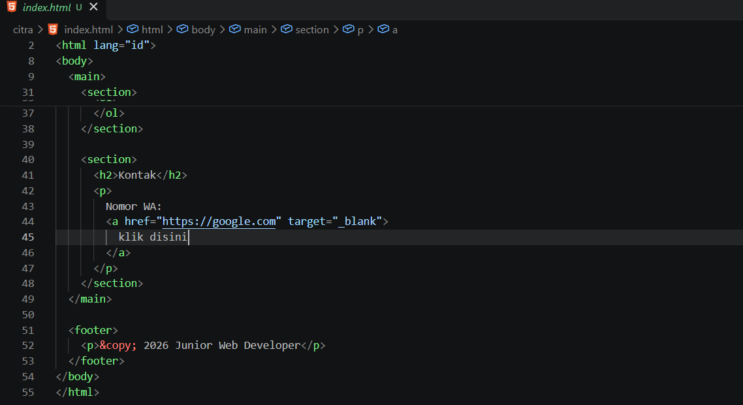
Gambar 4.2 Kode Bagian Kontak pada Visual Studio Code

4.5 Hasil Tampilan di Browser
Setelah file disimpan, index.html dibuka di browser untuk memeriksa hasilnya. Halaman tampil dari atas ke bawah, yaitu judul “Profil Junior Web Developer” dan kalimat pembuka, bagian Tentang Saya, daftar lima teknologi dengan tanda bullet (HTML, CSS, JavaScript, Node.js, dan React), daftar tiga target belajar dengan nomor, bagian Kontak, dan footer hak cipta. Tampilan masih polos karena belum memakai CSS, sehingga halaman menggunakan gaya bawaan browser, yaitu huruf serif, latar putih, dan tautan berwarna biru. Tampilan halaman pada tahap sebelum bagian Kontak diubah ditunjukkan pada Gambar 4.3.
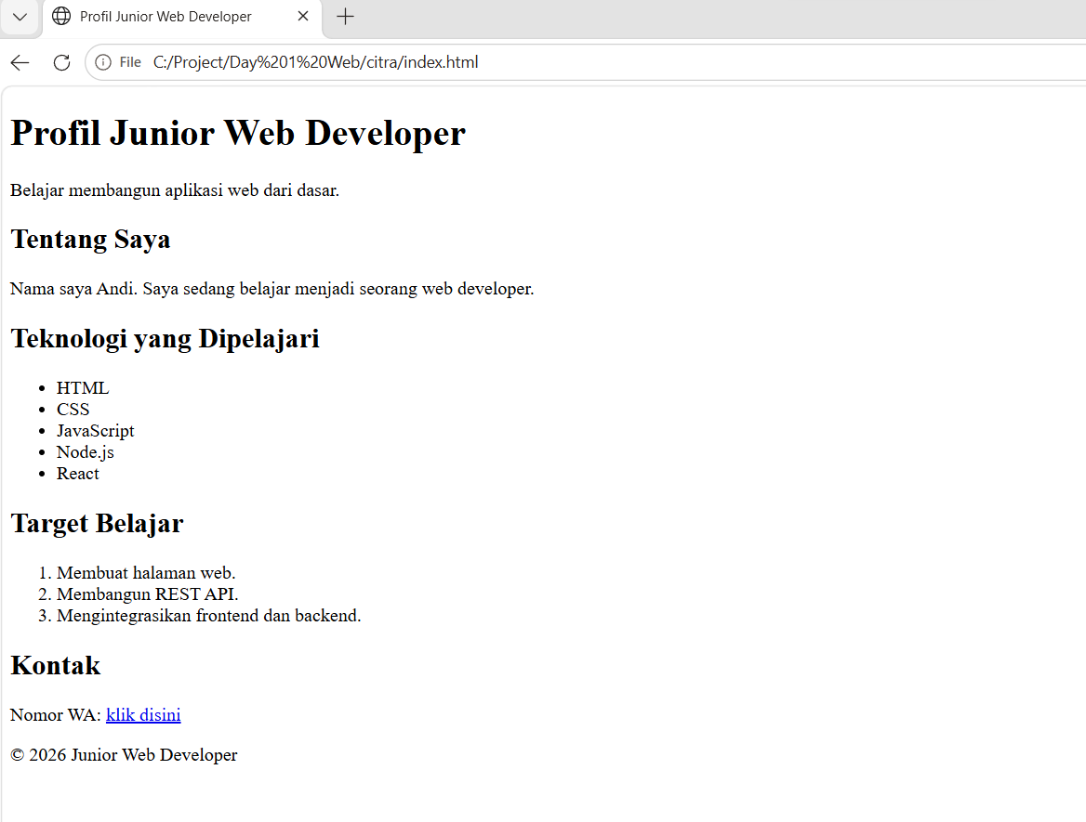
Gambar 4.3 Tampilan Halaman Profil di Browser

4.6 Menyimpan dan Mengunggah ke GitHub
Setelah halaman selesai, perubahan disimpan dengan git add ., git commit -m "Merubah HTML", dan git push. Pada tahap ini sempat terjadi kendala berupa git commit yang gagal dengan pesan no changes added to commit karena git add belum dijalankan. Hal ini menunjukkan bahwa Git hanya menyimpan file yang sudah dimasukkan ke staging area. Masalah diselesaikan dengan menjalankan git add . terlebih dahulu.
Hasil pengecekan di GitHub ditunjukkan pada Gambar 4.4. Pada halaman repository day-1-bnsp tampil file index.html dengan pesan commit “Menambahkan Index.hmtl dan laporan”, yang menunjukkan bahwa proses pengunggahan berhasil.
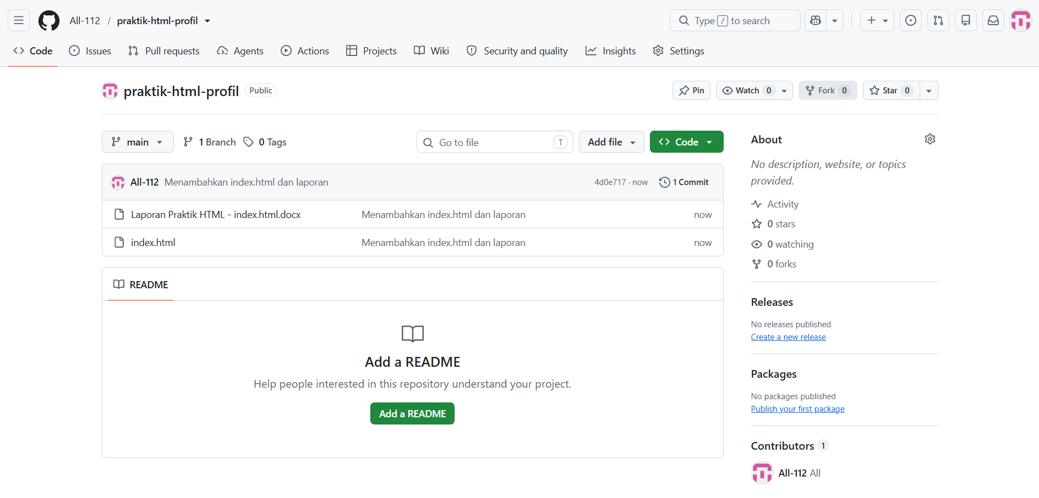
Gambar 4.4 Tampilan Repository praktik-html-profile pada GitHub

4.7 Hasil Akhir Praktik
Berdasarkan seluruh tahapan praktik, halaman profil berhasil dibuat dengan HTML, tampil dengan benar di browser, dan diunggah ke GitHub. Ringkasan tag HTML yang digunakan dalam praktik ini disajikan pada Tabel 4.1.
Tabel 4.1 Ringkasan Tag HTML yang Digunakan
No | Tag | Fungsi
1 | <h1>, <h2> | Judul utama halaman dan judul setiap bagian.
2 | <p> | Paragraf teks.
3 | <ul>, <li> | Daftar tanpa urutan (bullet) untuk teknologi yang dipelajari.
4 | <ol>, <li> | Daftar berurutan (nomor) untuk target belajar.
5 | <a> | Tautan ke nomor WhatsApp; atribut target="_blank" membuka tab baru.
6 | <main> | Membungkus isi utama halaman.
7 | <section> | Mengelompokkan isi berdasarkan topik.
8 | <footer> | Bagian bawah halaman yang berisi hak cipta.

BAB V PENUTUP

5.1 Kesimpulan
Berdasarkan praktik yang telah dilaksanakan, dapat disimpulkan bahwa halaman web sederhana berhasil dibuat menggunakan HTML dan dapat dibuka di browser. Tag judul, paragraf, daftar bullet, daftar bernomor, dan tautan berhasil digunakan sesuai fungsinya. Penggunaan tag semantik main, section, dan footer membuat struktur halaman lebih rapi dan mudah dibaca.
Hasil praktik juga menunjukkan bahwa halaman berhasil diunggah ke GitHub menggunakan alur git add, git commit, dan git push. Kendala berupa git commit yang gagal karena belum menjalankan git add dapat diatasi setelah dipahami bahwa Git hanya menyimpan file yang sudah berada di staging area.

5.2 Saran
Praktik selanjutnya dapat dikembangkan dengan mempercantik halaman menggunakan CSS dan menambahkan interaksi menggunakan JavaScript. Selain itu, tautan contoh pada bagian Kontak sebaiknya diganti dengan tautan WhatsApp yang sebenarnya, dan nama pada bagian Tentang Saya disesuaikan dengan identitas penulis.
Penulis juga menyarankan agar perintah git status dijalankan sebelum git commit untuk memastikan file yang akan disimpan sudah benar.

